Отчет о работе фонда за ноябрь:

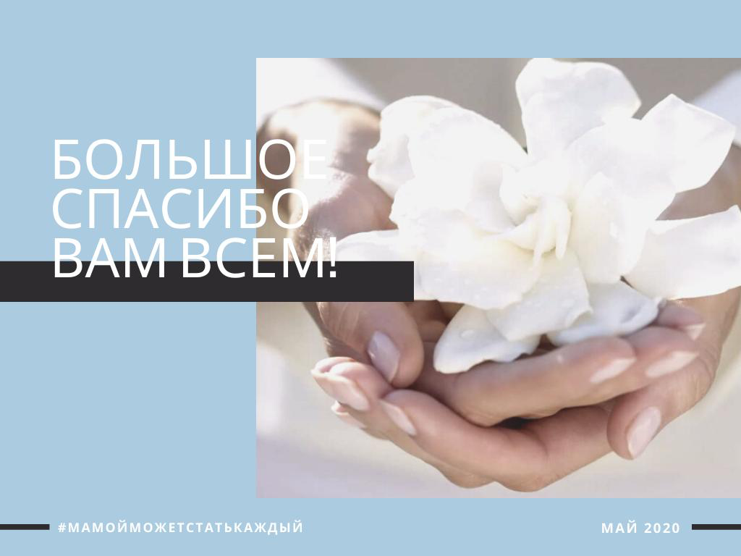

В июне Фондом «Добро-мамы»

Проведено 1 юридическая консультация для наших Подопечных.
Общее число подопечных Фонда -43 человека
2 семьи по программе ТЖС
3 семьи по программе Счастливое детство
9 подшефных больниц
9 подшефных Домиков

Получено средств:
Пожертвование частных лиц: 436.841р
Пожертвования юридических лиц: 0

ИТОГО: 436.841р

Расходовано средств:

Комиссии банка: 597р
Услуги связи : 0
Аренда офиса:10.000р
Бухгалтерские и юридические услуги: 25.000р
Оплата необходимого бухгалтерского обеспечения: 0
Заработная плата штатных сотрудников фонда: 127.191р
Страховые взносы и НДФЛ (штатные сотрудники): 45.566р
Автомобильное топливо : 0
Билеты на культурно-досуговые мероприятия для детей: 0
Транспортные расходы 0
Услуги типографии 0
Помощь по проекту «ТЖС» 5.000р
Помощь по проекту «Счастливое Детство» 470.200р
Помощь по проекту «Помощь домикам»
Помощь по проекту: «Нянечка-мамочка» 109.200р

ИТОГО: 792.754,5коп

